- 在进行用户注册的时候我们使用User::create([])这样的形式来进行创建一条新数据；
- 在store(Request $request)方法中，可以用$request->name来获取表单中的name字段，获取所有值是$request->all();
- 进行重定向：redirect()->route(URL,[$user]), route()方法会自动的将$user的主键作为参数，等同于route(URL,[$route->id])因为$user=User::create()返回的值。
- 可以在session()->flash(‘success’,’成功’)来进行一个数据的缓存，session()->has(‘success’)来进行判断是否为空，session()-get(‘success’)来获取值

Blade模板中的@component()，@endcomponent组件来进行警告的渲染，可以在任意视图使用，我们在views/layouts/alert.blade.php填写：
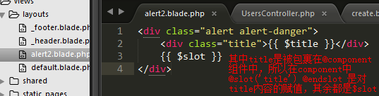
然后你就可以在任意的blade.php文件下使用
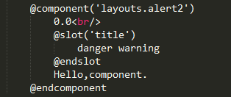

- 可以利用@each(‘view.name’,$jobs,’job’)来进行视图渲染，其中：
第一个参数：要进行渲染的视图；
第二个参数：要进行遍历的数组或 集合；
第三个参数：给视图中的当前的迭代的变量，也就是说类似foreach($jobs as $job)中的$job，key的话还是 $key,变量。

6.在blade模板中要用到php的原生操作时，可以使用@php @endphp。

